4-β-D-葡萄糖基-1,3,7-三羟基呫吨酮Lancerin81991-99-3
对照品介绍
中文名称：4-β-D-葡萄糖基-1,3,7-三羟基呫吨酮
英文名称：Lancerin
产 品 说 明
分 子 结 构 | 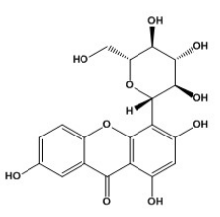 | C A S号 | 81991-99-3
分 子 结 构 |  | 分 子 式 | C19H18O10
分 子 结 构 |  | 分 子 量 | 406.34
分 子 结 构 |  | 纯 度 | HPLC≥98%
分 子 结 构 |  | 产品外观 | 淡黄色粉末
分 子 结 构 |  | 储存条件 | 2-8°C，干燥、避光、密封
规 格 | 20mg 50mg 100mg 500mg 1g 2g等应客户需求包装。 | 熔 点
溶 解 性 | 易溶于甲醇。
提取来源 | 远志。
用 途 | 我公司提供的一切产品仅供科研、实验室用，不得用于注射、食用或其他用途。
供应单位 | 四川省维克奇生物科技有限公司 400-800-5713 028-81700200

